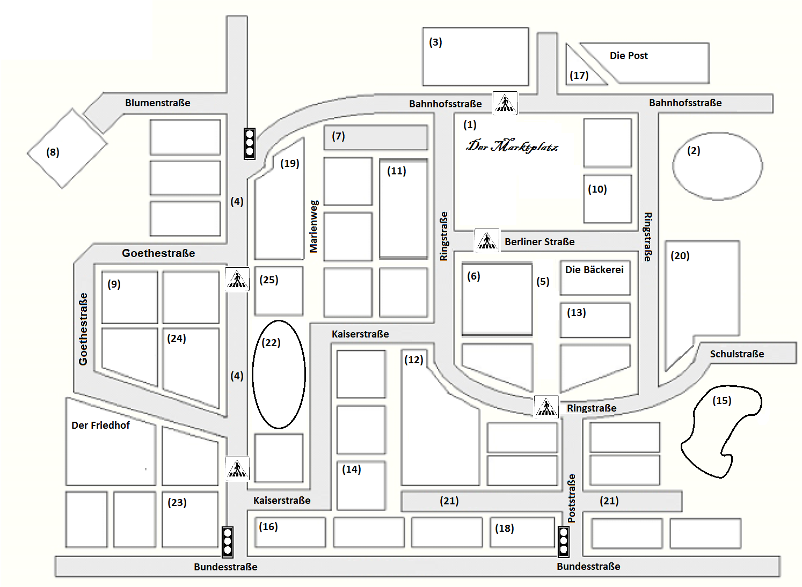
K2A1 – Selbststudium – 24.3.2020 – Stadtbeschreibung, Navigation

- Podle uvedeného popisu identifikujte budovy ve městě (za každý popis napište číslo, po nímž je budova uvedena v plánku nahoře. Můžete si také napsat názvy budov přímo do plánku (plánek vytisknout a napsat ručně, příp. napsat do plánku v některém z editorů jako je Malování apod.)
- Der Marktplatz ist zwischen der Bahnhofsstraße und der Berliner Straße. 1
- Die Kirche ist am Zebrastreifen in der Berliner Straße, gegenüber vom Marktplatz.
- Die Hauptstraße ist die Straße mit den zwei Ampeln und den zwei Zebrastreifen.
- Die Bibliothek ist zwischen der Bundesstraße und der Kaiserstraße
- Der Park ist zwischen der Kaiserstraße und der Hauptstraße.
- Der Supermarkt ist an der Ecke zwischen der Ringstraße und der Kaiserstraße.
- Der Blumenladen ist an der Ampel an der Kreuzung zwischen der Bundesstraße und der Hauptstraße.
- Der Bahnhof ist das große Gebäude in der Bahnhofsstraße.
- Die Grundschule ist an der Ecke zwischen der Ringstraße und der Schulstraße.
- Die Apotheke ist am Marktplatz.
- Der Sportplatz ist in der Bahnhofsstraße, gegenüber von der Post.
- Das Schuhgeschäft ist in der Hauptstraße, gegenüber vom Park.
- Die Kreuzstraße ist bei der Poststraße.
- Der See ist gegenüber von der Grundschule, in der Schulstraße.
- Das Rathaus ist das große Gebäude in der Ringstraße, gegenüber vom Marktplatz.
- Der Tulpenweg ist zwischen der Berliner Straße und der Ringstraße.
- Der Kiosk ist das kleine Gebäude in der Bahnhofsstraße.
- Die Metzgerei ist das Haus neben der Bäckerei im Tulpenweg.
- Das Kino ist zwischen der Kaiserstraße und der Kreuzstraße.
- Das Gymnasium ist an der Ampel zwischen der Hauptstraße und der Bahnhofsstraße.
- Die Tankstelle ist an der Kreuzung zwischen der Poststraße und der Kreuzstraße.
- Das Schwimmbad ist am Ende von der Blumenstraße.
- Das Café ist im Marienweg, zwischen dem Gymnasium und dem Park.
- Das Museum ist in der Goethestraße.
- Der Parkplatz ist in der Bahnhofsstraße, zwischen dem Gymnasium und dem Rathaus.

- Kde se nacházejí uvedená místa? Napište popis, např. pošta se nachází v ulici …, vedle …/naproti … apod. .
Die Post --- Die Bäckerei --- Der Marienweg
- Markus (13 let) popisuje cestu do své školy. Zaznačte ji na mapě (opět buď ručně na výtisk mapy nebo v editoru).
„Ich wohne an der Ecke zwischen der Ringstraße und der Poststraße, direkt beim Zebrastreifen. Morgens verlasse ich das Haus, gehe über den Zebrastreifen in die Tulpenstraße und kaufe mir ein Brötchen beim Bäcker. Danach gehe ich über den Marktplatz und treffe mich mit meinen Freunden am Bahnhof. Wir biegen links ab, gehen am Parkplatz vorbei und biegen links in den Marienweg ein. Auf der rechten Seite ist dann die Schule.“

- Najděte, kde bydlí Líza. Místo jejího bydliště označte v plánku červeným křížkem.
„Ich gehe aus dem Haus und direkt über die Straße. Dann biege ich links ab und gehe geradeaus über den Zebrastreifen. Danach biege ich nach rechts ab, weil meine Mama sagt, dass es links zu gefährlich ist. Ich verlasse die Straße und biege links ab weil das kürzer ist. Dann gehe dann geradeaus wieder auf die Straße, biege rechts ab und mache dann eine große Linkskurve. Dann bin ich bei der Schule.“
- Napište popis cesty vlastními slovy podle následujícího zadání.
- Du bist am Bahnhof und willst zur Bibliothek. Beschreibe deinen Weg!
- Du bist auf dem Marktplatz. Eine Frau fragt dich nach dem Weg zum Café. Erkläre ihr den Weg!
- Du bist beim Museum. Ein Sportler fragt dich nach dem Weg zum Sportplatz. Erkläre ihm den Weg!

